CISTECTOMÍA RADICAL
¿Qué es?
Es una extirpación quirúrgica de la vejiga y de los tejidos que la rodean (próstata en los hombres y órganos reproductivos internos en las mujeres).
CUIDADOS DE LA HERIDA QUIRÚRGICA:
- Antes de manipular la herida, es importante, lavarse bien las manos.
- Para limpiar la herida, deberá retirar el esparadrapo o apósito que la cubre.
- Retirado el apósito, deberá vigilar en que estado se encuentra la herida: supuración, separación de los bordes, inflamación excesiva, enrojecimiento y etc.
- En caso de que el esparadrapo o apósito le irrite la piel considerablemente, coménteselo a su medico o enfermera.
- La limpieza de la herida se realizará con agua y jabón líquido, preferentemente nuevo, con movimientos suaves y sin frotar.
- Una vez limpia la herida es importante secarla suavemente con gasas estériles. Cúbrala con su apósito correspondiente o déjela al aire, si su medico o enfermera lo indican.
- Una vez que termine, vuelva a lavarse las manos.
- Evitar la exposición al sol, durante los dos primeros meses o utilice cremas de alta protección.
- Aplicar cremas hidratantes sobre la misma, después de la ducha diaria.

CUIDADOS DE LA UROSTOMÍA:
1. Su vida desde ahora...
Acaban de realizarle una intervención quirúrgica, en la que el cirujano le ha realizado un orificio en el abdomen que se llama ESTOMA, por el cual la orina sale espontáneamente sin control, por lo que necesitará un dispositivo (bolsa) para su recogida.
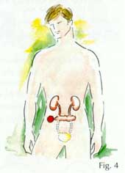
  - UROSTOMÍAS.
Cuando a nivel del aparato urinario existe algún problema que impide su normal funcionamiento, a veces, es necesario realizar una urostomía, a través de la cual sale la orina al exterior. La urostomía está localizada habitualmente en la zona inferior derecha del abdomen.

1.2. ASPECTO DE LAS UROSTOMIAS

El color es sonrosado y húmedo, al igual que el interior de la boca. El tamaño puede cambiar después de cierto tiempo de la intervención.

1.3. CARACTERISTICAS DE LA ORINA
La orina sale continuamente, al contacto con la piel es irritativa pero no afecta al estoma y su aspecto debe ser claro, el olor y la cantidad no tiene porque ser diferente al previo a la cirugía.

2. Características de los dispositivos
Existen en el mercado una amplia variedad de dispositivos (bolsas), todos ellos deben reunir una serie de características: un adhesivo protector de la piel, fáciles de manejar, cómodos y discretos, impermeables al olor, antirreflujo, etc.
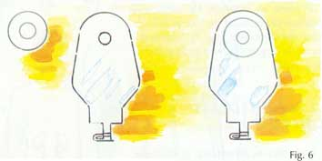
Los dispositivos pueden ser de una o dos piezas. Ambas se les puede acoplar una bolsa de drenaje nocturno.

3. Higienes y cuidados
La higiene y cuidados de la urostomía forman parte de su aseo personal diario. NO TRATE SU UROSTOMÍA COMO SI FUERA UNA HERIDA.

3.1 ¿CÓMO REALIZAR LA HIGIENE DE LA UROSTOMÍA?
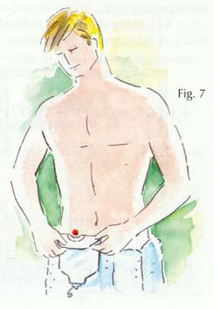
- Despegue el adhesivo de arriba hacia abajo, sosteniendo la piel de alrededor de la urostomía con suavidad, hasta desprender completamente el dispositivo (bolsa). EVITE TIRONES. (Fig. 7)
- Limpie la urostomía y la piel de alrededor con la esponja enjabonada. NO SE ALARME SI SU UROSTOMÍA SANGRA DURANTE LA HIGIENE (puede suceder). Hágalo suavemente, si persiste el sangrado presione ligeramente con la esponja humedecida en agua fría.
- Aclare y SEQUE la piel con toalla suave o papel de celulosa, a pequeños toques, EVITANDO FROTAR.
- La utilización de guantes, gasas, suero fisiológico, NO ES NECESARIO para la higiene del estoma.
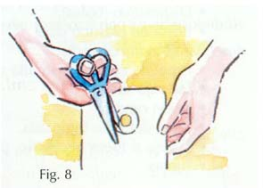

3.2. ¿CÓMO SE COLOCA EL DISPOSITIVO?
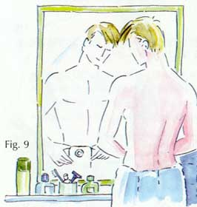
El mejor momento para cambiar el dispositivo es a primera hora de la mañana, antes de iniciar la ingesta de líquidos, cuando hay poca orina formada. La urostomía debe medirse periódicamente, ya que puede sufrir modificaciones en su tamaño; para ello existen unas guías de medidas. Si su urostomía es redonda, podrá utilizar el dispositivo precortado; si es irregular deberá utilizar dispositivos recortables dándole la forma que tiene (Fig. 8). Para facilitar la colocación del dispositivo puede ayudarse de un espejo. (Fig. 9)
El ajuste es correcto cuando existen 1 o 2 mm. entre la urostomía y el diámetro del dispositivo.
Si su dispositivo es de una pieza, el procedimiento es el siguiente:
- Coloque de abajo hacia arriba, ajustando el borde inferior del orificio de la bolsa con la base de la urostomía, presione suavemente con el dedo alrededor de la urostomía de dentro a fuera, con movimientos circulares para facilitar su adherencia y evitar pliegues y arrugas.
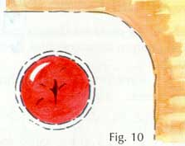
Si su dispositivo es de dos piezas, el procedimiento será el siguiente:
- Coloque primero la placa adhesiva cuyo orificio tendrá la forma y tamaño de la urostomía, céntrela, ayúdese con el dedo y aplique movimientos circulares de dentro hacia fuera para facilitar su adherencia y evitar pliegues y arrugas. (Fig. 10) Adapte la bolsa al aro de la placa adhesiva, asegurándose de su perfecto acoplamiento con un leve tirón de la bolsa.

3.3 ¿CUÁNDO SE DEBE CAMBIAR EL DISPOSITIVO?
- Si el dispositivo es de una pieza se cambiará cada 24/48 horas y se vaciará cuando esté por la mitad.
- Si el dispositivo es de dos piezas se cambiará la placa adhesiva cada 3 ó 4 días, siempre que no detecte fuga; si apareciera, cámbielo, evitará lesiones de piel. La bolsa debe cambiarse cada 24/48 horas y se vaciará cuando esté por la mitad.

3.4. ¿CÓMO SE ADQUIEREN LOS DISPOSITIVOS?
- Los dispositivos se adquieren en la farmacia.
- Los dispositivos les serán recetados por su médico de cabecera.
Para facilitar su dispensación, es aconsejable nombrar el producto de forma detallada, adjuntando el código nacional que lo identifica.

Recomendaciones generales:
- Trate de volver lo antes posible a su vida habitual.
- Si al retirar el dispositivo detecta irritación de piel, o cambio de color, consulte con el profesional de enfermería o Experto en Estomaterapia.
- Si existe vello alrededor de la urostomía, recórtelo o rasúrelo periódicamente en sentido de su crecimiento.
- Evite aplicar cremas hidratantes o aceites que dificulten la adherencia del dispositivo. Puede ducharse o bañarse con o sin bolsa.
- Por la noche al acostarse conecte el dispositivo a la bolsa de drenaje nocturno.
- Al salir de casa lleve material necesario para poder cambiarse. Si realiza un viaje, llévelo en su equipaje de mano.
- Puede utilizar cualquier tipo de ropa, evitando las prendas muy ajustadas.
- Evite deportes que puedan dañar la zona del estoma, como kárate, boxeo...
- Tenga los dispositivos en un lugar seco, lejos de zonas de calor y humedad.
- En la playa y piscina, báñese siempre con bolsa.
- Debe evitar tracciones fuertes o golpes sobre la herida. Por tanto tendrá que limitar los esfuerzos que comprometan la zona intervenida.
- Es importante aumentar la ingesta de líquidos de 2 a 3 litros
- Lleve una alimentación equilibrada, rica en frutas y verduras, con el aporte de proteínas adecuado.
- El aporte a la dieta de alimentos ricos en vitamina C, como naranja o kiwis, disminuirá el riesgo de infecciones de orina. Hay algunos alimentos como, espárragos y algunos pescados que producen en la orina un olor intenso.
- En caso de tener dolor, tome usted los analgésicos prescritos por su médico y siga los consejos de su enfermera.
- Siga las indicaciones de su médico en cuanto a la toma de su medicación habitual.
- Es aconsejable reducir el consumo de alcohol a niveles no perjudiciales y eliminar el consumo de tabaco.

